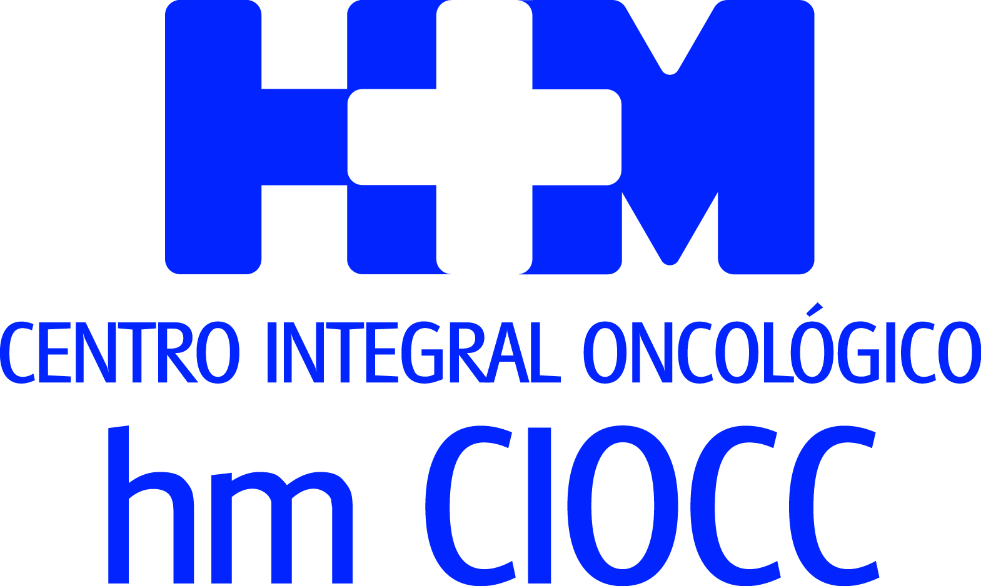

Compaginará su labor profesional entre HM Hospitales, el Hospital 12 de Octubre y su labor docente en la Universidad Complutense y de investigación en el Grupo SOLTI

**LA DRA. EVA CIRUELOS SE INCORPORA A LA UNIDAD DE CÁNCER DE MAMA DE HM CIOCC**

* Con la llegada de la Dra. Ciruelos a la Unidad de Mama HM CIOCC enriquece y consolida su oferta asistencial y apuesta por la atracción de talento desde el punto de vista asistencial, investigador y docente
* Las unidades multidisciplinares, la información al paciente, los ensayos clínicos y el fomento de la colaboración en red son los principales argumentos que definen la labor de HM CIOCC y son las motivaciones de esta oncóloga de prestigio
* Como presidenta del grupo SOLTI de investigación destaca que HM CIOCC es uno de los primeros centros reclutadores del grupo, no sólo en número de pacientes sino en calidad de los mismos

Madrid, 1 de febrero de 2018. HM Hospitales acaba de anunciar la incorporación de la Dra. Eva Ciruelos a la Unidad de Cáncer de Mama del Centro Integral Oncológico Clara Campal HM CIOCC. La Dra. Ciruelos es en la actualidad presidenta del Grupo cooperativo SOLTI de investigación en cáncer de mama, coordinadora de la Unidad de Cáncer de Mama del Hospital Universitario 12 de Octubre y profesor asociado de la Universidad Complutense.

Con la llegada de la Dra. Ciruelos HM CIOCC consolida un equipo de especialistas por patología con una destacada trayectoria profesional tanto desde el punto de vista asistencial como investigador y docente. HM Hospitales apuesta por atraer el talento en cada uno de los procesos oncológicos y la llegada de la Dra. Ciruelos viene, gracias a su prestigio, a enriquecer la estructura de la Unidad de Mama y completar un proyecto asistencial, que hace de HM CIOCC el primer ‘Cancer Center’ privado de España con más de 3.000 nuevos pacientes cada año.

La Dra. Ciruelos enumera los objetivos fundamentales por los que recala en HM CIOCC. El primero es profundizar y aprender de la organización de las unidades multidisciplinares, ya que se usan en el abordaje de todos los procesos oncológicos en HM Hospitales. “Mi objetivo es que todos los pacientes nuevos sean comentados en una unidad multidisciplinar, me consta que ya es así y quiero disfrutar de esta Unidad, que de hecho es muy conocida porque sé que todos los especialistas: cirujanos, oncólogos, radiólogos y otros comentan los casos para tomar las decisiones en común”. La razón principal de este hecho reside en que la Dra. Ciruelos apuesta por la información de los pacientes. “Tenemos que hacerles protagonistas no solo de las decisiones sino a ser activos y proactivos en el manejo de su enfermedad y para eso tienen que estar bien informados. Y la mejor información no viene nunca de un solo actor porque en el cáncer mama intervenimos muchos”, señaló.

Otro de los motivos de la Dra. Ciruelos para incorporarse a HM Hospitales está en el alto impacto de los ensayos clínicos que se desarrollan en el Grupo hospitalario. “HM CIOCC es un centro con muchos ensayos abiertos. De hecho dirijo un grupo cooperativo el Grupo SOLTI, y HM CIOCC es uno de los primeros centros reclutadores, no sólo en número de pacientes sino en calidad de los pacientes incluidos”, afirma.

**Paciente informado**

Precisamente la Dra. Ciruelos insiste en que la información al paciente es un punto capital que entronca a la perfección con el perfil de usuario de la sanidad privada. “Este tipo de paciente quiere hacerse dueño de su situación porque han elegido ese centro. Eso denota que es un paciente que quiere formar parte de las decisiones”. Para ello destaca que “un paciente como mejor está es incluido en un estudio clínico, ya que disfruta, en primer lugar de la oportunidad de un tratamiento que no está aprobado, y que probablemente sea el nuevo estándar en unos años. En segundo lugar, porque incluso el paciente que se trata en el brazo control o comparador de un estudio recibe el mejor de los estándares y con un seguimiento clínico y de control de efectos adversos más exhaustivo. Mi intención sería en lo posible optimizar el número de pacientes incluidos en estudio, por otro lado optimizar número de estudios que hay en este centro para que, a ser posible, cubran el máximo de situaciones clínicas en cáncer de mama”.

La Dra. Ciruelos centra también buena parte de sus objetivos en fomentar las colaboraciones en red entre los distintos sistemas sanitarios. “Me gustaría romper la barrera público - privada porque todos nos ayudamos, y debemos ofrecer a cada paciente la movilidad y la flexibilidad de moverse en el ámbito público - privado para conseguir lo mejor de cada entorno. Los profesionales han de defender esto por encima de todo”.

Por último, la nueva especialista en Cáncer de Mama de HM CIOCC señala la importancia que le otorga a la docencia. “Somos responsables de los que van a convertirse en los médicos de nuestros hijos. Enseñar a los alumnos y nuevos residentes es fundamental. Que disfruten del enorme placer que es ayudar a los demás y de percibir la gran satisfacción de ayudar al que más lo necesita con lo más preciado, que es cuidar de su salud”, concluye.

**HM Hospitales**

HM Hospitales es el grupo hospitalario privado de referencia a nivel nacional que basa su oferta en la excelencia asistencial sumada a la investigación, la docencia, la constante innovación tecnológica y la publicación de resultados.

Dirigido por médicos y con capital 100% español, cuenta en la actualidad con más de 4.000 profesionales que concentran sus esfuerzos en ofrecer una medicina de calidad e innovadora centrada en el cuidado de la salud y el bienestar de sus pacientes y familiares.

HM Hospitales está formado por 38 centros asistenciales: 14 hospitales, 3 centros integrales de alta especialización en Oncología, Cardiología y Neurociencias, además de 21 policlínicos. Todos ellos trabajan de manera coordinada para ofrecer una gestión integral de las necesidades y requerimientos de sus pacientes.

Más información: [www.hmhospitales.com](http://www.hmhospitales.com)

Más información para medios:

DPTO. DE COMUNICACIÓN DE HM HOSPITALES

Marcos García Rodríguez

Tel.: 914 444 244 Ext 167 / Móvil 667 184 600

E-mail: [mgarciarodriguez@hmhospitales.com](mailto:mgarciarodriguez@hmhospitales.com)